LAPORAN
PENGABDIAN MASYARAKAT

JUDUL PENGABDIAN
(Maks. 20 Kata)

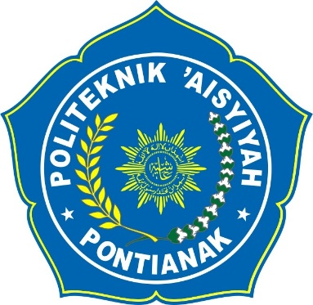

KETUA PELAKSANA :

NAMA LENGKAP & GELAR
NIDN : .........................

LEMBAGA PENELITIAN DAN PENGABDIAN KEPADA MASYARAKAT
POLITEKNIK ‘AISYIYAH PONTIANAK
TAHUN 2024
HALAMAN PENGESAHAN

JUDUL PENGABDIAN
(Maks. 20 Kata)

LAPORAN PENGABDIAN MASYARAKAT

Telah Memenuhi Persyaratan dan Disetujui sebagai Laporan Pengabdian
di Politeknik ‘Aisyiyah Pontianak

Menyetujui,  Ka. LPPM  Dr. Khoirul Rista Abidin, Ns., M.Biomed  NIDN : 11-2209-9001 | Pontianak, ...........................  Ketua Pelaksana  ___________________________  NIDN : ..........................

Mengetahui,
Direktur

Tilawaty Aprina, S.ST., M.Kes
NIDN. 11-1104-8802
- JUDUL PENGABDIAN

- KESESUAIAN PENGABDIAN DENGAN ROADMAP KEILMUAN
Roadmap Program Studi | Sub Tema Bidang Roadmap

- IDENTITAS PENGUSUL (KETUA, ANGGOTA DOSEN, MAHASISWA)
Nama Peneliti | NIDN/NIP  /NIM | Peran | Perguruan Tinggi/Institusi | Program Studi | Bidang Tugas

- MITRA KERJASAMA PENGABDIAN (jika ada)
Mitra Kerjasama diharapkan memiliki MoU dengan Politeknik ‘Aisyiyah Pontianak sebagai bentuk pelaksanaan Kerjasama antar institusi (MoA).
Nama Mitra | Bentuk Kerjasama
- | -

- LUARAN PENGABDIAN
Luaran Wajib
Jenis Luaran | Tujuan Luaran | Status Target capaian | Keterangan | Link Jurnal
Luaran Tambahan
Jenis Luaran | Tujuan Luaran | Status Target capaian | Keterangan | Link luaran

- ANGGARAN BIAYA (MIN. 7 JUTA)
Jenis Pembelanjaan | Item | Satuan | Vol. | Biaya Satuan | Total
TOTAL BIAYA |  |  |  |  | Rp

Abstrak
Maksimal 250 kata memuat:
Latar belakang........................................................................................... Tujuan Pengabdian.....................Metode Pengabdian....................................... ................Hasil Pengabdian.............. Kesimpulan.......................

Kata kunci: Maksimal 5 kata (urutkan alfabet)

- Pendahuluan
Pendahuluan memuat latar belakang pentingnya kegiatan pengabdian masyarakat tersebut dan dilengkapi dengan data yang relevan (misalkan prevalensi, data pendahuluan sebelumnya dll). Tunjukkan urgensi mengapa kegiatan pengabdian masyarakat harus dilakukan.

Harus mengemukakan kondisi Mitra kegiatan pengabdian masyarakat secara jelas, gambaran Mitra, permasalahan Mitra, dan relevansi program yang akan dilaksanakan dengan permasalahan Mitra. Pada bagian akhir Pendahuluan, harus dikemukakan secara jelas tujuan dari program kegiatan.
Penyajian harus runtut secara kronologis. Kaitan logika antara alinea pertama dengan berikutnya harus jelas.

Referensi yang dapat digunakan dapat berupa Buku, dan sebaiknya JURNAL dengan tahun terbit maksimal 10 tahun sejak tulisan dipublikasikan (untuk artikel 2019, maka sumber pustaka maksimal tahun 2009). Pustaka yang digunakan pada artikel minimal memuat 15 jenis pustaka resmi dengan KUTIPAN VANCOUVER STYLE dengan memberi nomor dalam teks, dalam tanda kurung/bracket (1) .

- Metode Pelaksanaan Pengabdian
Maksimal 1.000 kata sertakan referensi. Pada bagian metode, jelaskan Tempat dan waktu pelaksanaan kegiatan, sasaran kegiatan pengabdian masayarakat, serta metode dan proses pelaksanaan kegiatan pengabdian masyarakat

Jelaskan juga instrument yang digunakan pada kegiatan tersebut, misalnya kuesioner dll. Jika menggunakan software analisis data (misalkan SPSS) juga disebutkan.

Jika metode terdiri atas beberapa tahapan, gunakan abjad. Contoh:
- Pertemuan dengan Warga
- Sosialisasi Penggunaan Alat Pemanas Buatan
Atau dapat dibuat dalam bentuk bagan

- Hasil Pelaksanaan
Maksimal 1.000 kata. Sesuaikan hasil dengan tahapan metode yang dilakukan. Jika hasil juga terdiri atas beberapa tahapan, gunakan abjad. Contoh:
- Hasil Pertemuan dengan Warga
- Hasil Sosialisasi Penggunaan Alat Pemanas Buatan
Jabarkan hasil pengabdian masyarakat dapat dilengkapi dengan deskripsi data dalam bentuk tabel dan grafik. Tabel disajikan tanpa ada garis dalam, kecuali untuk sub judul tabel. Posisi tabel di tengah (center).
Format Tabel dan Gambar menggunakan angka yang disesuaikan dengan kemunculan penggunaan. Contoh:
Tabel 1 Hasil Kegiatan
Indikator | Frekuensi | Persentase
Berperan | 30 orang | 100%
Tidak berperan | 0 orang | 100%
Total | 30 orang | 100%

Hasil memuat temuan yang dihasilkan pada kegiatan pengabdian masyarakat. Hasil dapat ditampilkan dalam bentuk tabel (seperti tabel 1 diatas), gambar maupun diagram. Beri penjelasan berupa paragraf mengenai intepretasi data hasil analisis yang ditampilkan dalam artikel. Pada bagian hasil TIDAK DIPERKENANKAN menampilkan OPINI atau ASUMSI. Semua interpretasi murni berdasarkan DATA.

Gambar Foto hasil dokumentasi kegiatan pengabdian disusun seperti contoh serta diberikan nomor urut gambar secara runut dari nomor urut 1 dan seterusnya beserta keterangannya.

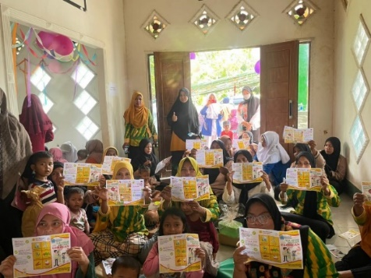
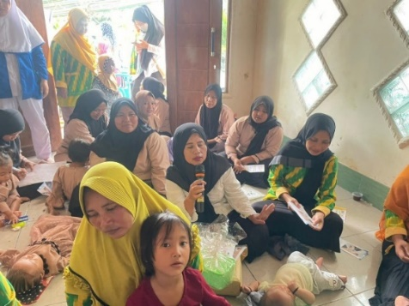

Gambar 1. Tuliskan Keterangan Gambar

- Pembahasan
Maksimal 2.000 kata. Pada bagian pembahasan, penulis menceritakan kembali mengenai latar belakang kegiatan hingga melahirkan ide yang dibuat pada artikel ini. Pembahasan mengemukakan interpretasi dari Hasil.

Urutan Pembahasan sama dengan urutan kegiatan. Ada pengembangan argumentasi dgn mengaitkan ide/gagasan, pendapat, teori, dan hasil pelaksanaan pengabdian masyarakat dari pihak lain yang relevan (diutamakan dari jurnal-jurnal pengabdian). Penting juga dikemukakan dampak dan manfaat, kemungkinan adanya kontribusi bagi pengembangan kegiatan pengabdian masyarakat dan pengembangan inovasi.

Pada pembahasan, penulis dapat memberikan opini. Opini harus didukung oleh data atau hasil penelitian sebelumnya yang maksimal dilakukan 10 tahun sejak artikel ini diterbitkan. Pada bagian ini, penulis dapat pula menuliskan Hambatan apa saja yang dialami selama meneliti.

- Kesimpulan dan Saran
Maksimal 3 paragraf disusun secara ringkas tanpa penomoran. Pada kesimpulan penulis menekankan poin penting dari hasil kegiatan. Pada bagian ini penulis dapat pula menuliskan saran mengenai kegiatan lanjutan yang dapat dilakukan. Terlebih dahulu mengemukakan keterbatasan-keterbatasan program/kegiatan, kemudian mengemukakan Saran yang ditujukan bagi Pengabdi selanjutnya.

- Ucapan Terima Kasih
Ucapan terima kasih bisa disampaikan kepada lembaga pemberi dana atau tim di luar Politeknik ‘Aisyiyah Pontianak yang telah mendukung jalannya proses Pengabdian.

- Daftar Pustaka
Penulisan referensi sangat disarankan menggunakan aplikasi Zotero/Mendeley/End Note dengan Vancouver Style. Jumlah referensi minimal 15 referensi, dan minimal 80% dari jurnal-jurnal 10 tahun terakhir. Referensi yang di daftar pustaka harus ada di artikel, dan sebaliknya yang di artikel harus ada di Referensi.

- Lampiran
Lampiran merupakan dokumentasi kegiatan Pengabdian berupa:
- Foto kegiatan
- Scan surat legal etik
- Berita Acara Kegiatan yang diketahui oleh Mitra kegiatan PkM
- Surat Tugas
- dll

Contoh penulisan referensi :
1. Fredy AK, Nur H, Nengsih W. Pemberdayaan lanjut usia dengan aktivitas rekreasi di Desa Sidorejo. Indones J Community Dedication. 2021;3:22–5.
2. Paramitha IA, Kristiyanti R, Saputri HD, Rejeki H, Novita E, Putri AA. Upaya Peningkatan Kualitas Hidup Lansia Melalui Program Senam Bugar Lansia. Pros Univ Res Colloq [Internet]. 2023;182–8. Available from: https://repository.urecol.org/index.php/proceeding/article/view/2237
3. Rizal Pamungkas M. Pengaruh Senam Bugar Lansia Terhadap Kualitas Hidup Lansia Usia 60 Tahun Keatas Di Posyandu Lansia Karang Werdha Kedurus Surabaya. J Kesehat Olahraga. 2016;4(4):2–5.
4. Rosmaharani S, Noviana I. Optimalisasi Status Kesehatan Dengan Senam Lansia Di Desa Bandung. ABDIMASNU J Pengabdi Kpd Masy. 2022;2(2).
5. Dewi ER, Falentina Tarigan E, Azizah N, Tambun M, Septriyana T, Nancy Sinaga W. Pelaksanaan Senam Lansia Untuk Peningkatan Kualitas Hidup Lansia. Pros Konf Nas Pengabdi Kpd Masy dan Corp Soc Responsib. 2021;4:440–4.
6. Giriwijoyo HYSS, Sidik DZ. Konsep Dan Cara Penilaian Kebugaran Jasmani Menurut Sudut Pandang Ilmu Faal Olahraga. J Kepelatihan Olahraga [Internet]. 2010;2(1):9. Available from: https://ejournal.upi.edu/index.php/JKO/article/view/16223.
7. Ita Novianti, Asrianti Safitri Muchtar, Mutmainnah Mutmainnah, St. Malka. Senam Sebagai Upaya Meningkatkan Kesehatan Fisik Lansia. Nusant J Pengabdi Kpd Masy. 2023;3(2):249–55.
8. Yanti M, Alkafi A, Yulita D. Senam Lansia Terhadap Tekanan Darah pada Lansia Hipertensi. Jik J Ilmu Kesehat. 2021;5(1):44.
9. Rospia ED, Cahyaningtyas DK, Lestari CI, Amilia R, Pamungkas CE, Mardiyah WD S. Pemberdayaan Lansia Melalui Senam Lansia Sebagai Upaya Meningkatkan Kesehatan Fisik Dalam Mendukung Lansia Tangguh. SELAPARANG J Pengabdi Masy Berkemajuan. 2022;6(4):3047.
10. Mangapi YH, Pabebang Y, Ambun O. Kebupaten Toraja Utara Tahun 2019. 2019; 1–8.

Daftar Pustaka dapat disusun dengan mengikuti tata cara seperti contoh berikut :
Buku (Format: Author(s). Title. Edition. Place of publication: Publisher; Year.)
- Wilkinson IB, Raine T, Wiles K, Goodhart A, Hall C, O’Neill H. Oxford handbook of clinical medicine. 10th ed. Oxford: Oxford University Press; 2017.

Book Chapter (Format: Author(s). Title of chapter. In: Editor(s), editors. Title of book. Place of publication: Publisher; Year. Page range.)
- Darden L. Mechanisms and models. In: Hull DL, Ruse M, editors. The Cambridge companion to the philosophy of biology. Cambridge: Cambridge University Press; 2008. p. 139–159.

Jurnal (Format: Author(s). Article title. Journal Name (abbreviated). Year Month Day; Volume(Issue):page range. Available from: URL DOI)
- Bute M. A backstage sociologist: Autoethnography and a populist vision. Am Soc. 2016 Mar 23; 47(4):499–515. Available from: https://link.springer.com/article/10.1007/s12108-016-9307-z doi:10.1007/s12108-016-9307-z

Website (Author(s). Title [Internet]. Year [cited Date]. Available from: URL)Cancer Research UK.
- Current research into breast cancer [Internet]. 2020 [cited 2020 Feb 14]. Available from: https://www.cancerresearchuk.org/our-research/our-research-by-cancer-type/our-research-into-breast-cancer/current-breast-cancer-research

